«Моя Родина -Россия»

Мы всех сегодня с днём России поздравляем
Ведь это главный праздник для страны большой
От всей души успехов каждому желаем
И пусть России всей живётся хорошо!

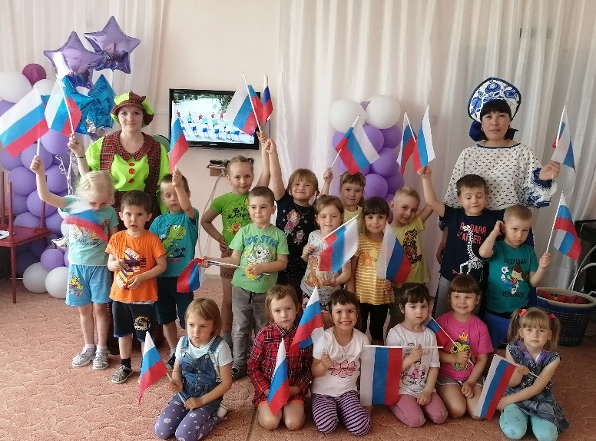

Накануне Дня России в нашем детском саду «Сибирячок» корпус №2, с 6 по 10 июня прошла тематическая неделя «Россия – Родина моя». Прошёл праздник и ряд мероприятий, посвящённых этому событию, направленных на формирование у детей представлений о России, как государстве, о родной стране, воспитании чувства любви к родному краю, Родине.
В конце недели прошло итоговое мероприятие, в этот день символами всех мероприятий, проходивших в нашем детском саду были: флаг, герб и гимн России. На празднике ребята читали стихи о символике нашей страны, о Родине, о родном крае и счастливом детстве. Водили хоровод, танцевали флешмоб. В торжественном молчании стояли маленькие граждане России, когда звучал гимн страны. С достоинством держали флаги.
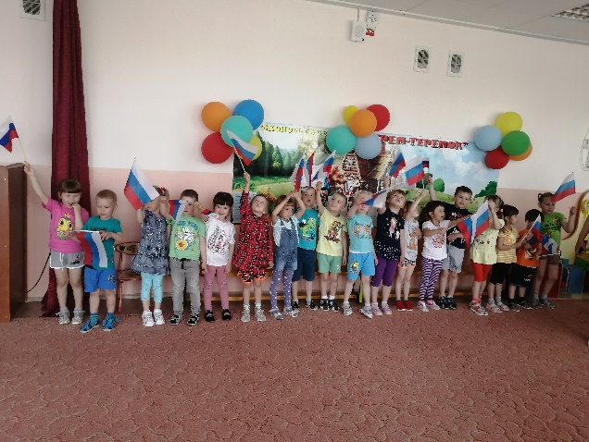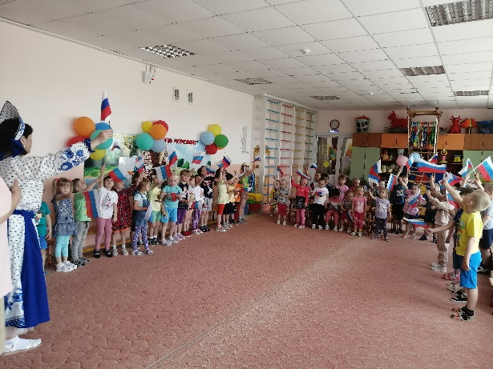
Дети усвоили, что День России – праздник свободы, гражданского мира и доброго согласия всех людей на основе закона и справедливости. Этот праздник – символ национального единства и общей ответственности за настоящее и будущее нашей Родины. Это личный вклад каждого россиянина в процветание и величие родной России. Мы гордимся своим великим прошлым и стремимся к тому, чтобы жить в прекрасной и процветающей стране.
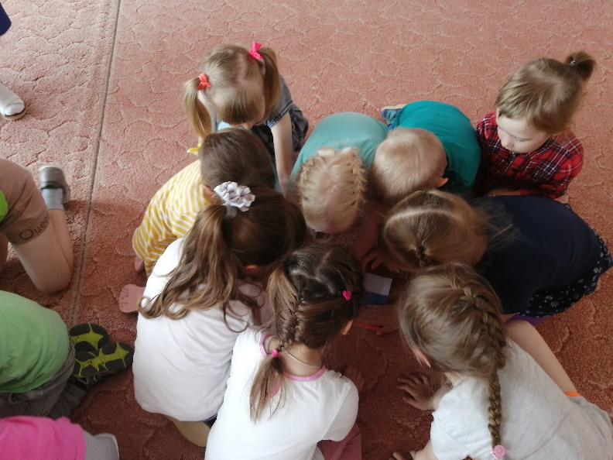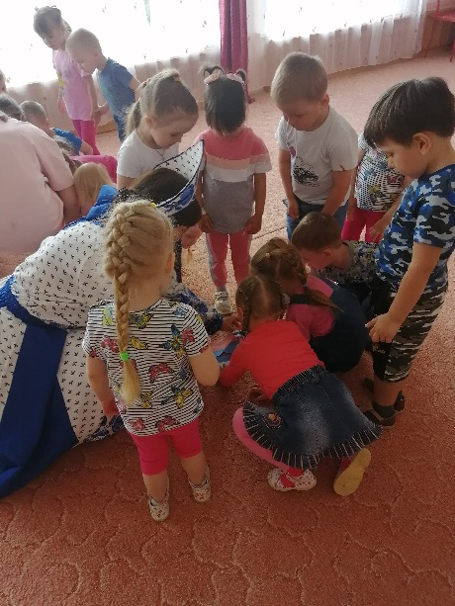

Детям было очень интересно и весело. У них осталось много впечатлений от мероприятий, посвящённых празднованию Дня России.

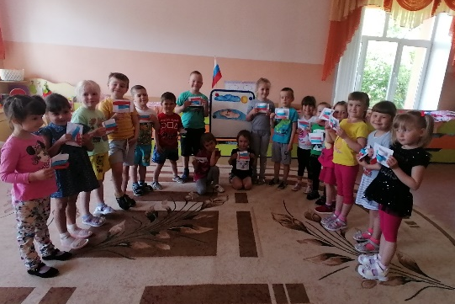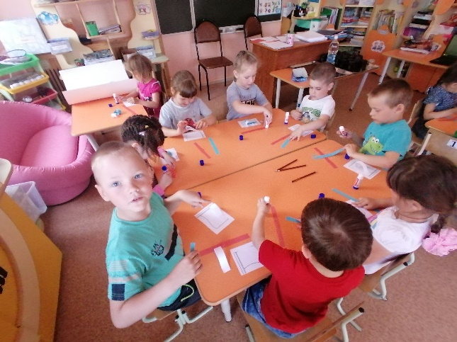

Воспитатель: Тайщикова К.Д.

